Здравствуйте, мои юные друзья! В этом уроке я познакомлю Вас с иррациональным методом деления пространства. Для этого занятия нам понадобится бумага или картон, гуашь (не пересохшая, консистенции не очень густой сметаны, но и не слишком водянистая), круглая кисть №5, ножницы.
Берем два листа бумаги формата А3. Один из них ножницами разрезаем на восемь частей.
Примерно вот так:
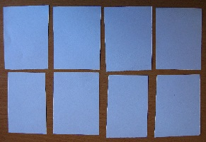
Далее возьмите один листочек и достаточно густо кистью нанесите на него различные краски и сделайте отпечаток с этого листочка на целый лист формата А3. Возьмите следующий маленький листок и повторите действие. И т.д. пока маленькие листочки не закончатся. В итоге Вы будете иметь нечто подобное:
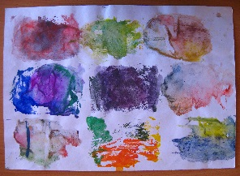
Теперь внимательно изучите полученные отпечатки и, возможно, Вам повезет с первой попытки. В противном случае повторите эту затею.
Ниже я привожу примеры отпечатков, которые явились подсказкой для будущих работ.
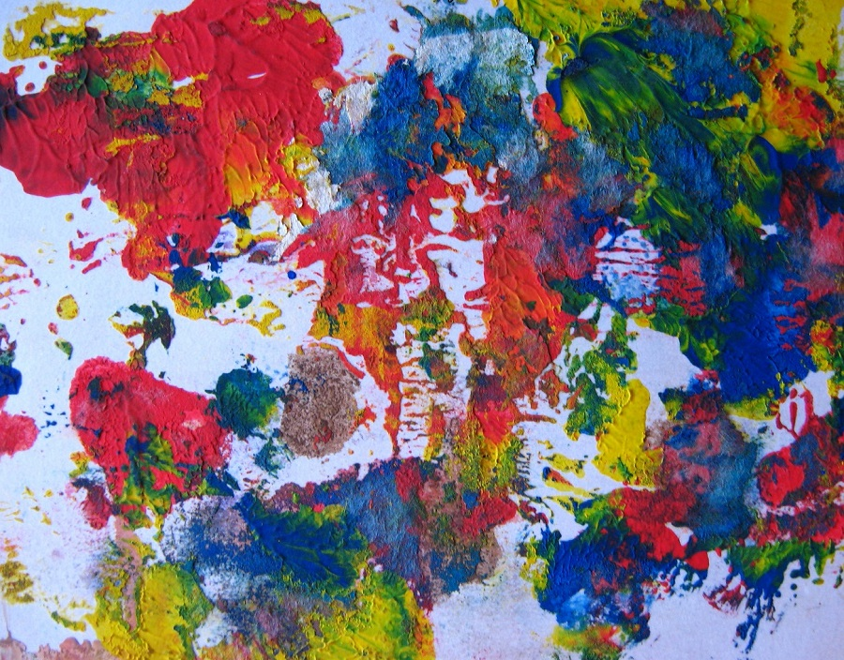
Клякса, несущая праздничное настроение. Угадываются силуэты фигур.
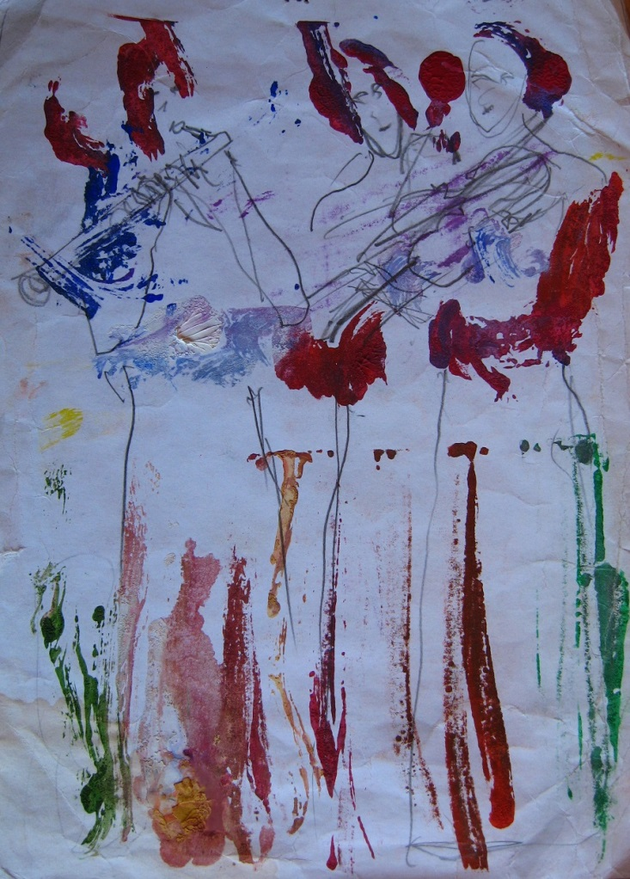

Трио музыкантов. Карандашом намечены границы фигур в кляксе. Вот такие девушки-музыканты, такая игра по «отлову» идей для эскизов будущих композиций.
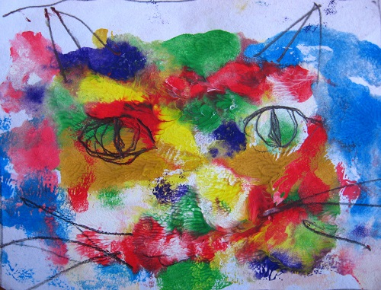 Голова кошки.

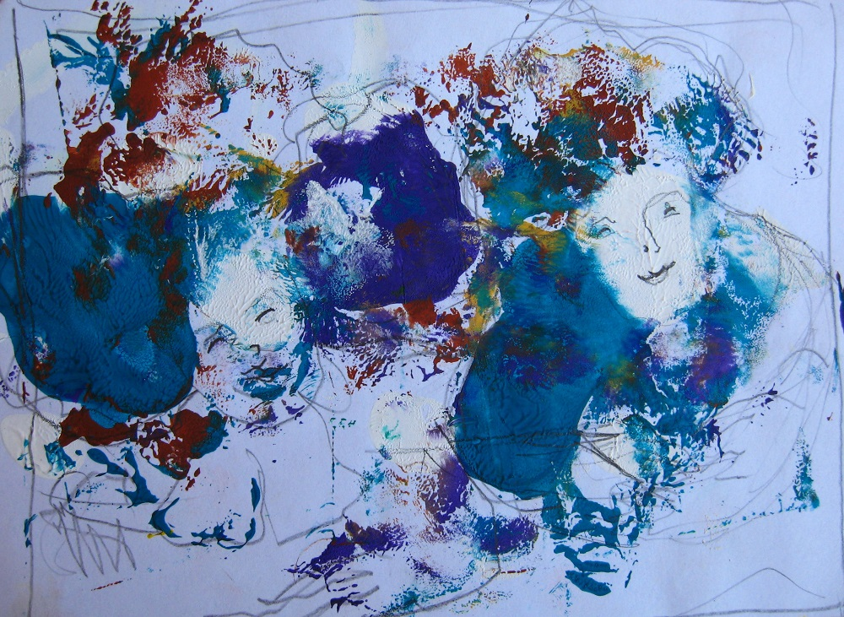
Двойной портрет.
Есть много способов изготовления подобных подсказок идей. Экспериментируйте, изобретайте. Можно делать одноцветные кляксы и в дальнейшем колорит выстраивать в работе над картиной. Можно использовать и другие краски. Например, малярный акрил. Папа делал ремонт и у него осталось полведра акриловой краски для стен – ну, счастье же!
В заключение приведу в качестве примера несколько работ, сделанных по такому принципу:
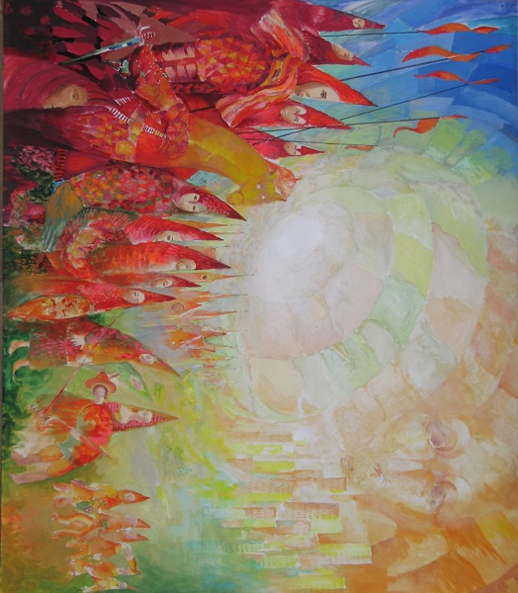
Бурский Денис 14 лет «Я в прошлом, будущем и настоящем»

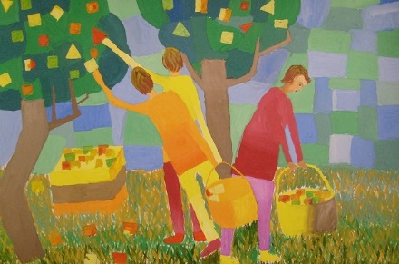
Врублевская Екатерина,
12 лет
«Сад»
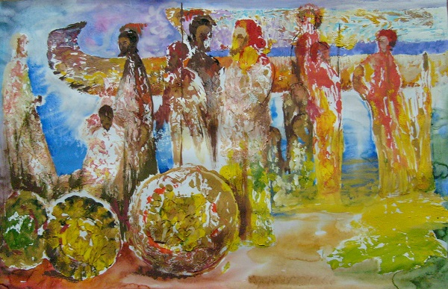
Бурский Денис 16 лет «Путешествие Одиссея»

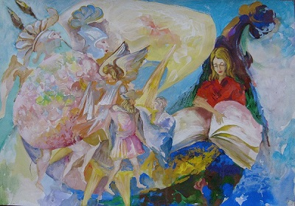
Ершова Татьяна 14 лет «Герои Гомера»

Предлагаю опробовать и этот путь создания живописной работы. И тему и формальное решение подскажет клякса.
Удачи! Александр Григорьевич.

